1. http协议的简介  
   HTTP，HyperText Transfer Protocol。超文本传输协议，是互联网上应用最为广泛的一种网络协议。基于TCP的协议，HTTP是一个客户端和服务器端请求和应答的标准
2. TCP三次握手过程  
   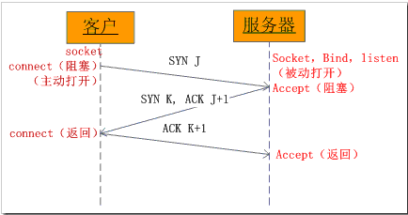  
   SYN是请求同步的意思，synchronize(同步)的缩写

ACK是确认同步的意思，acknowledgement(确认)的缩写

TCP是主机对主机层的传输控制协议，提供可靠的连接服务

TCP的三次握手

第一次握手：**（客户端：服务器在吗？）**

建立连接时，客户端A发生SYN包(SYN=j)到服务器B

并进入SYN_SEND状态，等待服务器B确认

第二次握手：**（服务器：收到了，在的，）**

服务器B收到SYN包，必须确认客户A的SYN，ACK=j+1

同时自己也发送一个SYN包，SYN=k

即，SYN+ACK包，此时服务器进入SYN_RECV状态

第三次握手：**（客户端：我要发数据了）**

客户端A收到服务器B的SYN+ACK包

向服务器B发送确认包ACK(ACK=k+1)

此包发送完毕，客户端A和服务器B进入ESTABLISHED状态，完成三次握手

1. TCP四次挥手过程  
   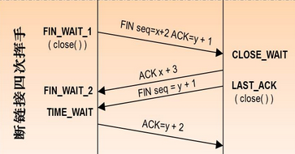

客户端A发送一个FIN.用来关闭客户A到服务器B的数据传送(报文段4)**（客户端：我要关了）**

服务器B收到这个FIN. 它发回一个ACK，确认序号为收到的序号+1(报文段5)。和SYN一样，一个FIN将占用一个序号（**服务端：好的，收到**）

服务器B关闭与客户端A的连接，发送一个FIN给客户端A(报文段6)（**服务端：我也要关了）**

客户端A发回ACK报文确认，并将确认序号设置为序号加1(报文段7)**（客户端：好的，收到）**

1. 服务器如何复用同一个端口而不会提示端口被占用  
   tcp_server_socket.setsockopt(socket.SOL_SOCKET, socket.SO_REUSEADDR, 1)  
   允许地址重用
2. str.splitlines()按照行('\r', '\n', '\r\n')分隔，返回一个包含各行作为元素的列表